ТАРА МЕТАЛЛИЧЕСКАЯ ЛЁГКАЯ

БАНКИ МЕТАЛЛИЧЕСКИЕ СБОРНЫЕ КРУГЛЫЕ ЦИЛИНДРИЧЕСКИЕ И КОНИЧЕСКИЕ

- Сфера использования банки.
- Нормативные документы.
- Термины и определения.
- Типы банок.
- Методы определения размеров и вместимости банок.
- Размеры и вместимость банок.
- Обозначения, маркировка
- Технические требования.
- Конструктивные элементы.
- Требования безопасности и охраны окружающей среды.
- Маркировка.
- Упаковка.
- Транспортировка и хранение.
- Методы испытаний.
- Правила приёмки.
- Рекомендации по использованию.
- Гарантии производителя.

Типы, размеры, обозначения, технические требования, конструктивные элементы,
правила приёмки, методы определения размеров и вместимости, методы испытаний,
упаковка, маркировка, транспортирование и хранение

1 СФЕРА ИСПОЛЬЗОВАНИЯ

Настоящий стандарт распространяется на банки металлические сборные (из трех частей) круглые цилиндрические и конические со сварным продольным швом, предназначенные для фасовки, упаковки и хранения промышленно стерильных и стерильных консервов, сухих и порошкообразных продуктов.
Банки могут быть использованы для фасовки, упаковки и хранения не пищевых продуктов.
Фасовка осуществляется через загрузочную горловину, которая после фасовки закрывается концом (крышкой) который собирается с банкой путем образования герметичного неразъёмного соединения в виде двойного закаточного шва.
Настоящий стандарт устанавливает:
Типы банок.
Методы определения размеров и вместимости банок.
Обозначения банок и концов
Размеры и вместимость банок.
Технические требования.
Требования к конструктивным элементам.
Требования безопасности и охраны окружающей среды.
Требования к маркировке.
Требования к упаковке.
Требования к транспортировке и условиям хранения
Методы испытаний.
Правила приёмки.
Рекомендации по использованию.
Гарантии производителя.

2 НОРМАТИВНЫЕ ДОКУМЕНТЫ

3 ТЕРМИНЫ И ОПРЕДЕЛЕНИЯ

3.1 | Банки  Cans
3.1.1 | Банка  Can  Жесткая тара, изготовленная из металла номинальной толщиной до 0,49 мм
3.1.2 | Банка с открытой загрузочной горловиной  Open-top can  Банка, у которой один из концов закатывают после фасовки продукта | 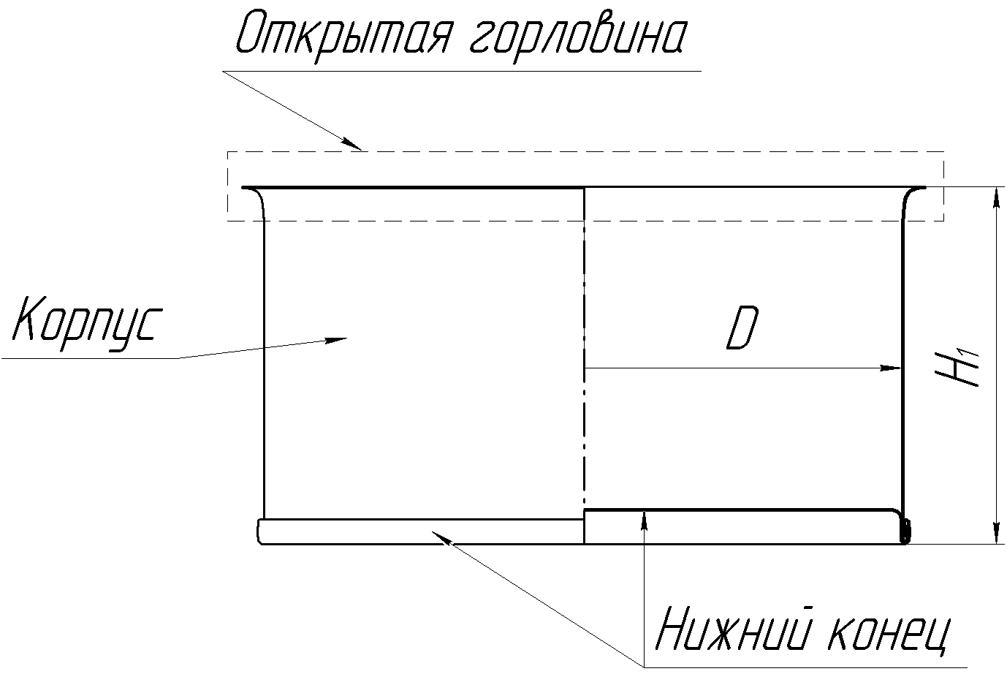
3.1.2.1 | Банка с открытой загрузочной горловиной для пищевых продуктов  Open-top can for food products  Банка с открытой загрузочной горловиной, у которой продольный сварочный и поперечный закаточный шов являются герметичными
3.1.2.2 | Укупоренная (закатанная) банка  Sealed can  Банка, загрузочная горловина которой закрыта концом любого типа. | 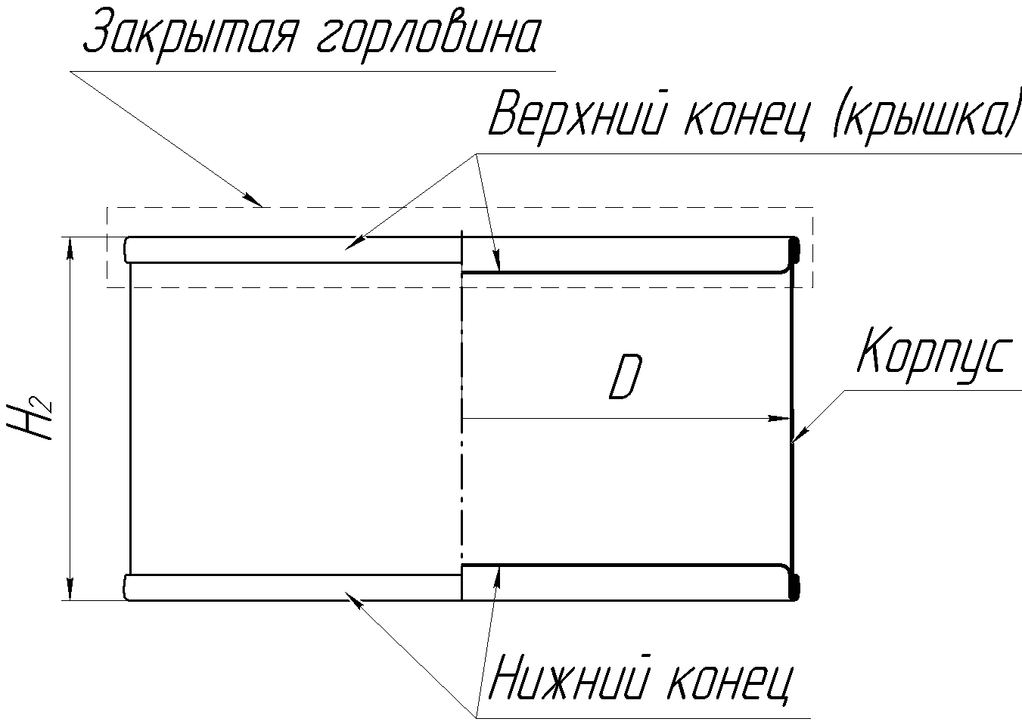
3.1.2.3 | Банка с диафрагмой  Diaphragmed can  Банка, один конец которой закатан кольцом со встроенной диафрагмой и с (или без) плотно вставленной пробкой | 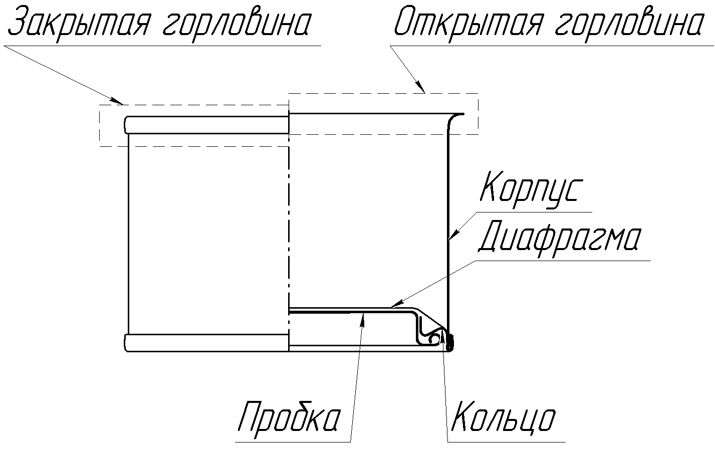
3.2 | Круглая банка  Round can  Цилиндрическая или коническая банка с круглым дном, корпус которой в разрезе имеет вид кольца | 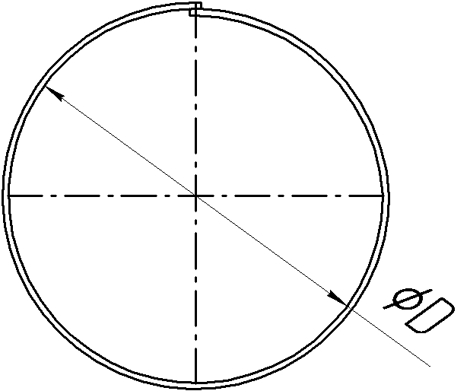
3.3 | Конструкция  Constructions
3.3.1 | Сборная банка; Банка из трех частей  Built-up can; Three-piece can  Банка, изготовленная сборкой из трех основных частей: корпус, нижний конец, верхний конец. | 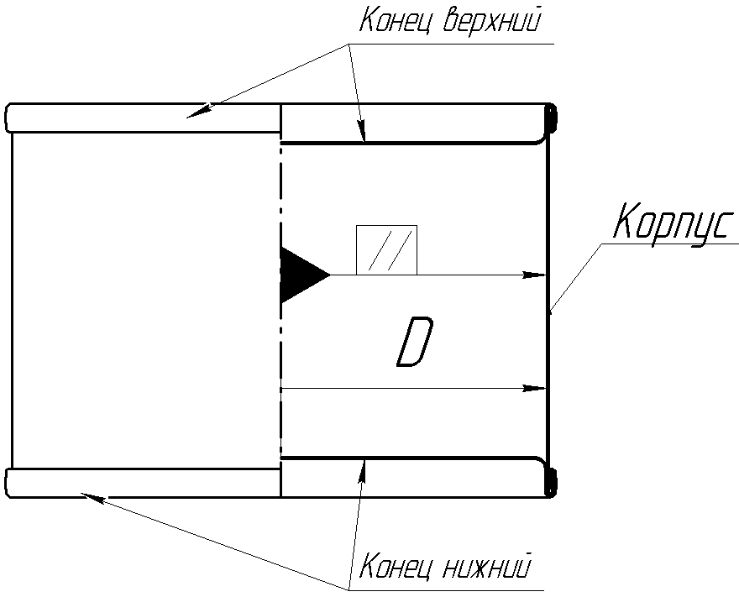
3.3.2 | Корпус  Body  Кольцевая обечайка, изготовленная из прямоугольной листовой заготовки (бланка) круглой гибкой (вальцовкой) два края которой соединены сваркой «внахлест» | 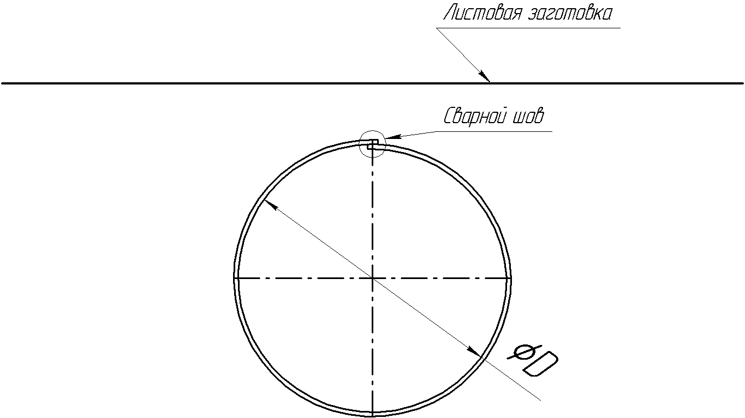
3.3.3 | Конец  End  Круглая пластина с рельефом и отбортованным вовнутрь наружным контуром. Конец предназначен для закатывания открытых торцов корпуса. | 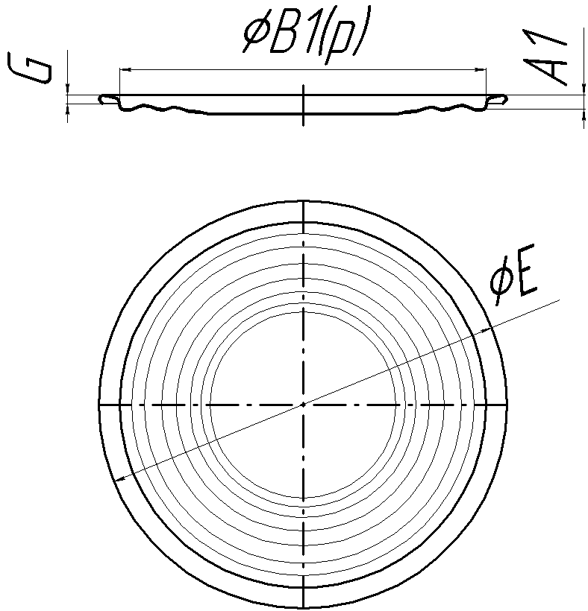
3.3.4 | Двойной закаточный шов  Double Seam quality  Пятислойный закаточный шов образованный совместным деформированием фланцев корпуса банки и конца. При образовании двойного закаточного шва отбортованный вовнутрь фланец конца дважды огибает отбортованный наружу фланец корпуса банки и затем они совместно прижимаются к корпусу банки. | 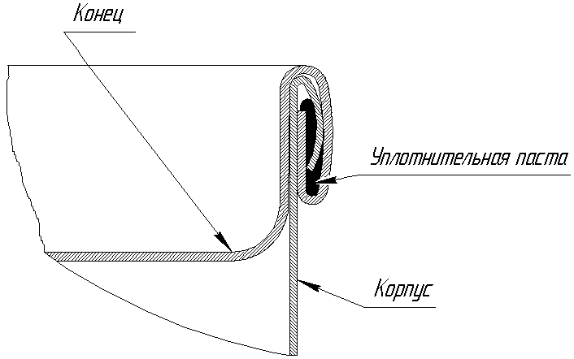
3.3.5 | Продольный (боковой) сварочный шов  Side seam  Сварочный шов «внахлест» двух кромок корпуса образуется точечной сваркой. | 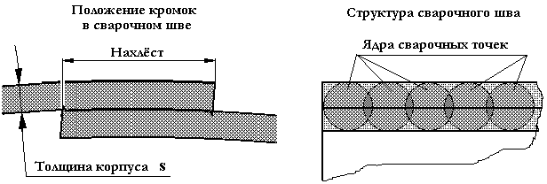
3.4 | Виды  Shapes
3.4.1 | Цилиндрическая банка  Cylindrical can  Банка, у которой диаметр корпуса в поперечном разрезе не меняется и стенка корпуса параллельна вертикальной оси банки. Местные отклонения, связанные с конструктивными особенностями, такими как гофры, сужение и прочие, во внимание не берутся | 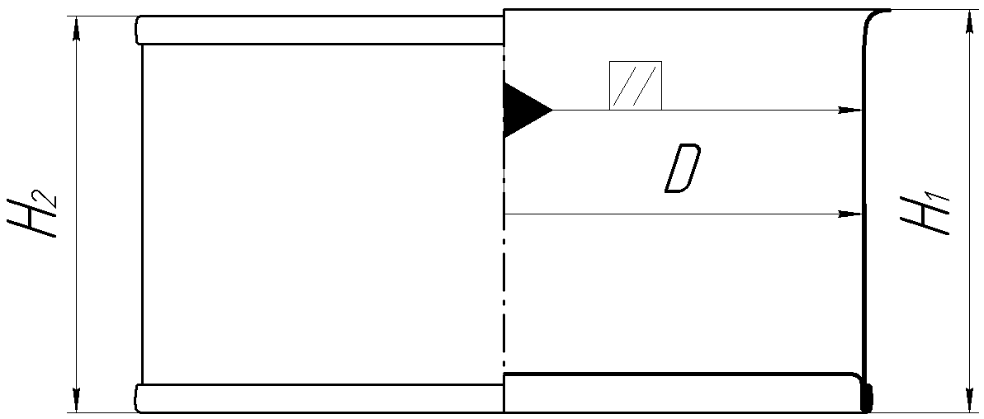
3.4.2 | Коническая банка  Tapered can  Банка, у которой диаметр корпуса в поперечном разрезе меняется, стенка корпуса наклонная к вертикальной оси банки и образует поверхность усеченного конуса. Местные отклонения, связанные с конструктивными особенностями, такими как зиги (гофры), сужение и прочие, во внимание не берутся | 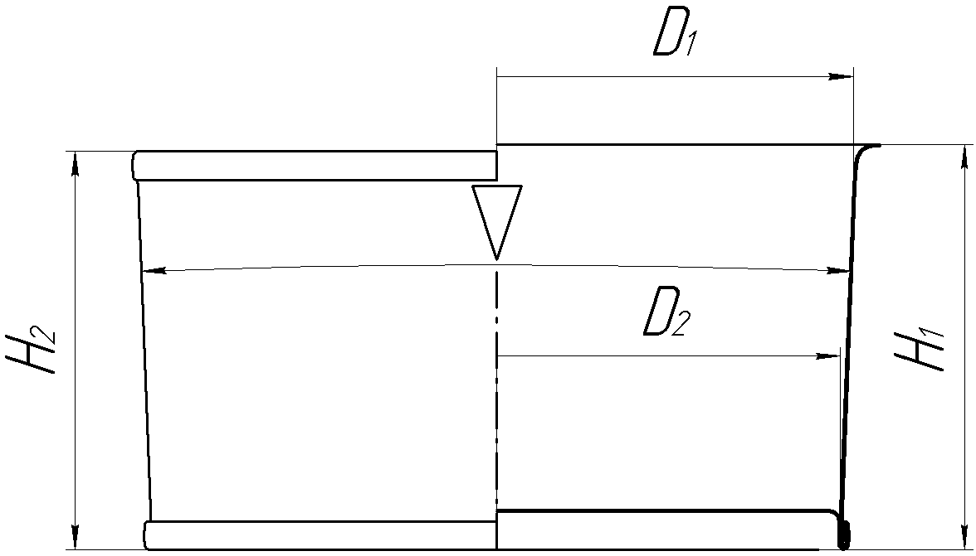
3.5 | Специальные элементы  Special features
3.5.1 | Банка с сужением  Necked-in can  Банка, диаметр корпуса которой уменьшен в разрезе с одной или с двух сторон | 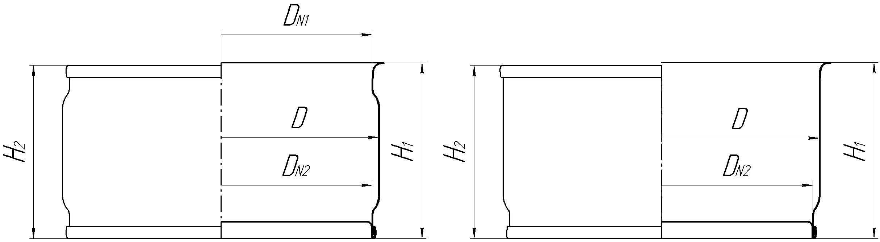
3.5.2 | Банка с краевым выступом  Step-sided can  Банка, у которой загрузочная горловина увеличенного диаметра | 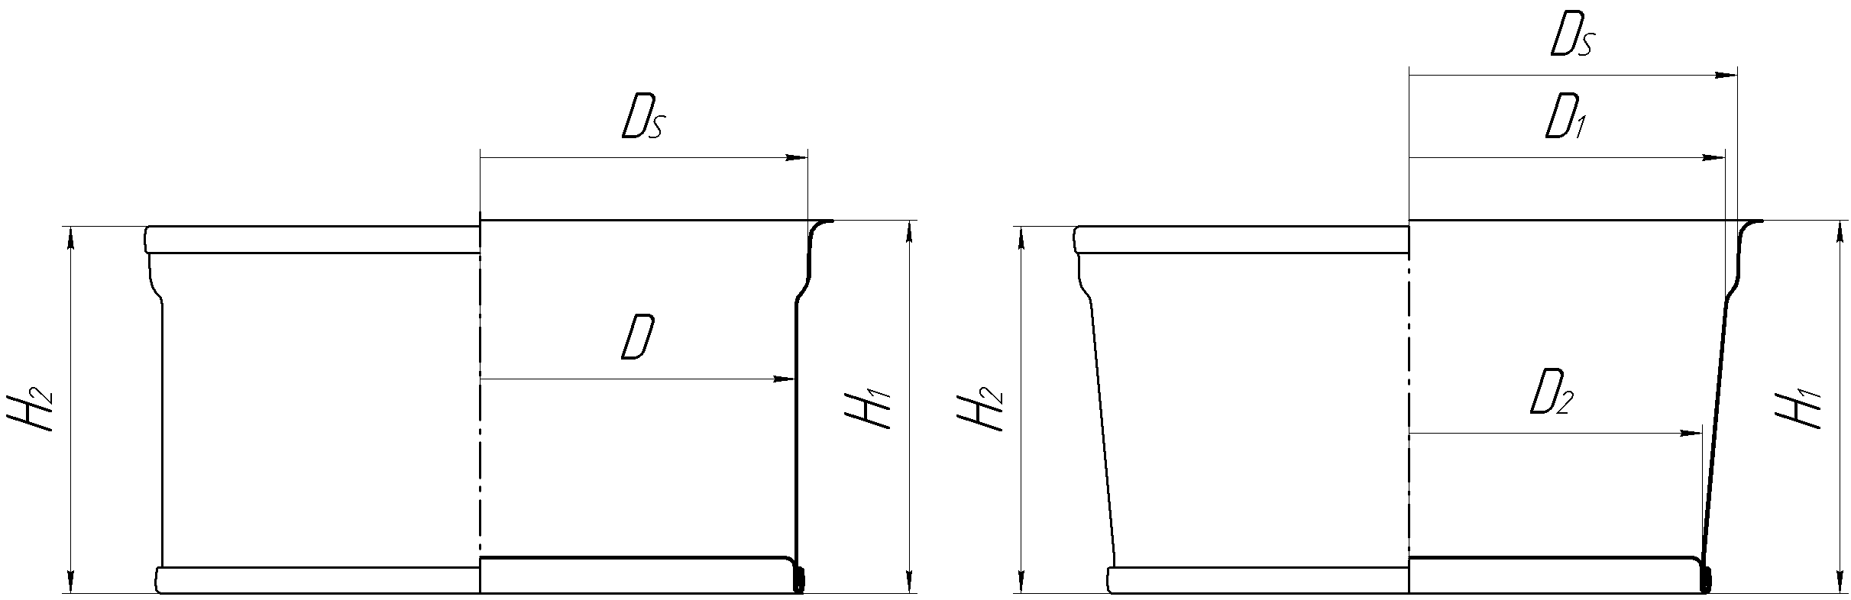
3.5.3 | Банка с зигами (гофрами)  Beaded can  Банка, корпус которой имеет ребра жесткости по всей длине окружности | 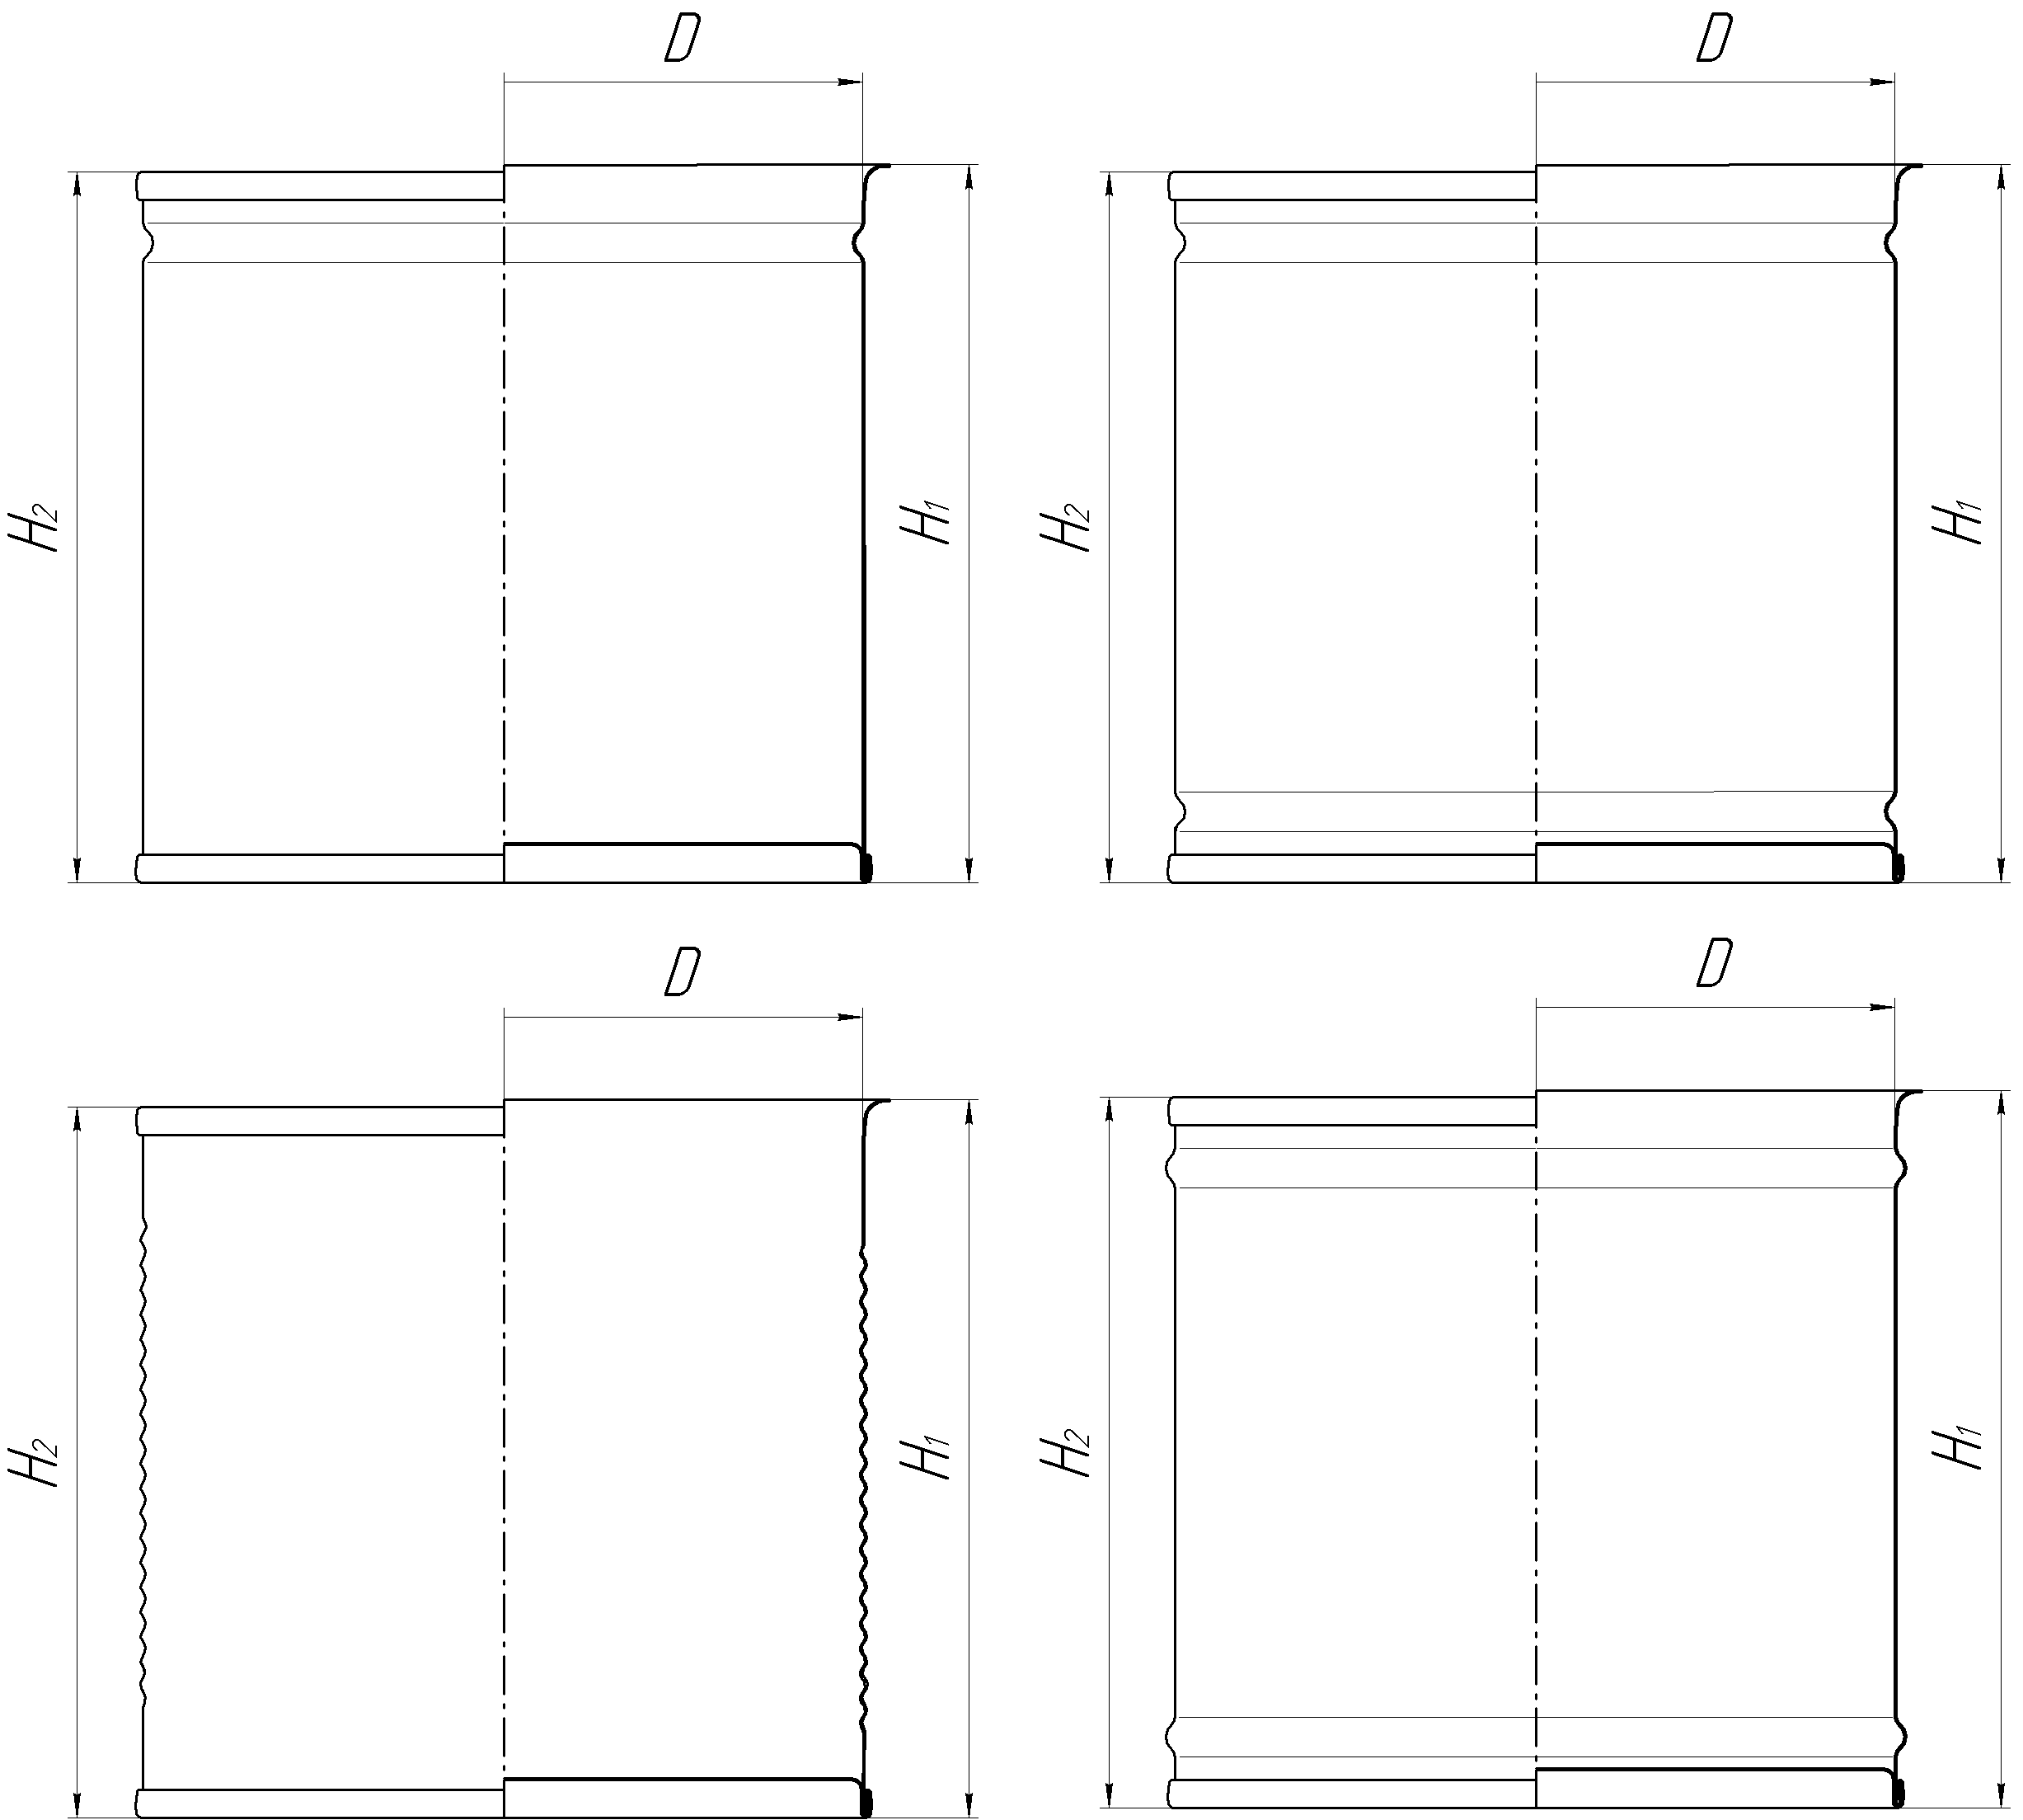
3.6 | Вместимость металлической банки  Capacities of metal can
3.6.1 | Номинальный объём заполнения  Nominal filling volume  V (в миллилитрах)  Объём продукта, который должен разместиться в банке.
3.6.2 | Полная вместимость в закрытом состоянии  Gross lidded capacity  C (в миллилитрах)
3.6.3 | Герметичность металлической банки  Leak-tightness of metal can  Свойство банки при заданных условиях предотвращать выше допустимого значения газовый или жидкостной обмен между её внутренней полостью и окружающей средой

4 ТИПЫ

4.1. В зависимости от конструкции банки должны изготавливаться сборными из трех частей двух видов: 1) цилиндрическими (рис. 1); 2) коническими (рис. 2) .
4.2. В зависимости от специальных конструктивных элементов банки могут изготавливаться с:
- двухсторонним или односторонним сужением (рис. 3);
- краевым выступом (рис.4) ;
- зиговкой (рис. 5).
4.3 Данный стандарт распространяется на следующие банки:
- банки сборные, цилиндрические;
- банки сборные цилиндрические с сужением одного конца;
- банки сборные цилиндрические с сужением двух концов;
- банки сборные цилиндрические с краевым выступом;
- банки сборные конические;
- банки сборные конические с краевым выступом.
4.4 Наличие на корпусе банки зиговки обусловлено: толщиной жести, диаметром и высотой банки, специальными требованиями.

Рис. 1 |  | Рис. 2
Рис. 3 |  | Рис. 4
Рис. 5

5 МЕТОДЫ ОПРЕДЕЛЕНИЯ РАЗМЕРОВ И ВМЕСТИМОСТИ

5.1 Измерения размеров разрезов
5.1.1 Внутренний размер разреза корпуса замеряют, используя калибр-пробку, или рассчитывают его, замеряя наружный диаметр штангенциркулем и вычитая из результатов измерения две толщины корпуса.
5.1.2 Размер сужения или отверстия краевого выступа замеряют, используя калибр-пробку, или рассчитывают его, замеряя наружный диаметр штангенциркулем и вычитая из результатов измерения две толщины корпуса.
5.2 Номинальные размеры разрезов
Для согласования рядов стандартных внутренних размеров разрезов установлены допуски, которые определяют границы допустимых отклонений между проектной и изготавливаемой банкой.
Номинальные размеры поперечных разрезов определяют, округляя внутренние размеры разрезов корпуса (Рис. 1 - 2) или сужения и выступа (Рис. 3 - 4) до наиближайшего целого миллиметра (Если десятые доли миллиметра равны или больше 5, округлять до большего целого значения. Если десятые доли миллиметра меньше 5, округлять до меньшего целого значения)
5.3 Измерения высоты
Размер Н1 - высота банки до закупоривания (Рис. 1 - 5)
Размер Н2 - высота закатанной банки (Рис. 1 - 5)
Измерения высоты осуществляют штангенрйсмусом, штангенциркулем или приспособлением для контроля высоты.
Для справки: высоту необходимо выражать с округлением до наиближайшего целого значения в миллиметрах (Если десятые доли миллиметра равны или больше 5, округлять до большего целого значения. Если десятые доли миллиметра меньше 5, округлять до меньшего целого значения)
5.4 Типовые размеры
5.4.1 Цилиндрические круглые банки
Размер D – внутренний диаметр корпуса банки (Рис. 1)
5.4.2 Конические круглые банки
Размеры D₁ и D₂. Где D₁ является большим, а D₂ - меньшим размером внутреннего диаметра корпуса (Рис. 2)
5.5 Специальные элементы
5.5.1 Банки с сужением
Размер D_{N1} – внутренний диаметр сужения верхнего края корпуса банки (Рис. 3)
Размер D_{N2} – внутренний диаметр сужения нижнего края корпуса банки (Рис. 3)
5.5.2 Банки с краевым выступом
Размер D_{S} - внутренний диаметр краевого выступа корпуса банки (Рис. 4)
5.6 Допуски отклонений размеров
5.6.1 Допустимы отклонения номинального внутреннего диаметра банок:
для банок диаметром до 153 мм включительно ± 1 мм;
для банок диаметром больше 153 мм ± 2 мм.
Допуски охватывают разные способы производства в большей мере, чем варьируется процесс производства.
5.7 Определение вместимости в закрытом состоянии
5.7.1 Общие положения
Методы определения вместимости основаны на определении массы воды в банке. Для банок у которых вместимость равна или больше 400 мл, можно использовать поправочный коэффициент F (Табл. 2), если требуется высокая точность.
5.7.2 Поправочный температурный коэффициент

Таблица 2 – Поправочный температурный коэффициент

Температура воды,  °С | Поправочный коэффициент, F
12 | 1,0005
14 | 1,0008
16 | 1,0011
18 | 1,0014
20 | 1,0018
22 | 1,0022
24 | 1,0027
26 | 1,0033
28 | 1,0038
30 | 1,0044

5.7.3 Точность весов
Весы, для взвешивания банок, должны иметь точность не меньше указанной в таблице 3.

Таблица 3 - Точность весов

Масса заполненной банки (m₂),  г | Точность весов,  г
m ≤ 500 | ± 0,5
500 < m ≤ 2500 | ± 1,0
2500 < m ≤ 5000 | ± 2,5
5000 < m | ± 5,0

5.7.4 Банки с выпуклым профилем рельефа концов
Банки большой вместимости, корпуса которых не зависимо от наличия или отсутствия зиговки могут деформироваться, вследствие образования вакуума при горячем фасовании продукта комплектуются концами с выпуклым профилем рельефа. После охлаждения продукта профиль рельефа концов переходят из выпуклого в вогнутое положение. В связи с изменением профиля концов банки ими укомплектованные не имеют точно фиксированной вместимости. Метод определения вместимости и методов определения вместимости.
5.7.5 Определение полной вместимости банки в закрытом состоянии (С), (пустые банки)
5.7.6 Для определения вместимости используются: банка с открытой загрузочной горловиной, конец (крышка), вода дистиллированная, фильтровальная бумага.
5.7.7 В конце предназначенном для закрытия загрузочной горловины просверливают два отверстия диаметром 3 – 6 мм, на расстоянии 5 – 7 мм друг от друга. Отверстия сверлят со стороны внутренней поверхности банки. Отверстия располагают, возможно, ближе к закаточному шву или точке, которая после закатки конца будет наивысшей. Одно из отверстий служит для заливки банки водой, второе - для выхода воздуха.
5.7.8 Закрывают загрузочное отверстие банки подготовленным концом закаткой с образованием герметичного закаточного шва.
5.7.9 Определяют массу пустой m₁ банки взвешиванием в граммах с точностью указанной в таблице 2.
5.7.10 В случае необходимости измеряют температуру воды, которая будет использоваться и определяют поправочный температурный коэффициент F по таблице 2.
5.7.11 Заполняют банку водой через одно из отверстий, наклоняя банку под таким углом к вертикали, чтобы отверстия в конце были как можно выше. По мере наполнения положение банки должно приближаться к вертикальному. Когда вода начнет вытекать из отверстия предназначенного для выхода воздуха, заливку воды прекращают, а оба отверстия закрывают пальцами. Стряхивают воду, с наружной поверхности конца перевернув банку не отпуская пальцев закрывающих отверстия. Остатки воды с наружной поверхности конца удаляют фильтровальной бумагой.
5.7.12 Если вышеописанный способ заполнения приводит к деформации банки, то необходимо использовать следующий способ: Помещают банку в бак, заполненный водой, наклоняя банку под таким углом к вертикали, чтобы отверстия в конце были как можно выше. Заполняют банку водой через одно из отверстий. Вода в баке должна быть не более чем на 10 мм ниже наивысшей точки банки. Закрывают отверстия полоской клейкой ленты. Вынимают банку из бака. Стряхивают воду, с наружной поверхности конца перевернув банку. Остатки воды с наружной поверхности конца удаляют фильтровальной бумагой.
5.7.13 Определяют массу заполненной банки, m₂, в граммах с точностью указанной в таблице 2.
5.7.14 Определяют вместимость банки С по формуле:

 | C = (m₂ – m₁)*F , мл
где | m₁ – масса пустой банки, г;
 | m₂ – масса заполненной банки, г;
 | F – поправочный температурный коэффициент.

5.7.15 Допуски вместимости
Для согласования рядов стандартных номинальных вместимостей установлены допуски, которые указаны в таблице 4
Указанные допуски определяют границы допустимых отклонений, которые являются разницей между банкой проектной и изготовленной.

Таблица 4 – Допуски на полную вместимость банок в закрытом состоянии

Полная вместимость в закрытом состоянии,  мл |  | Допуски,  %
от | до | Допуски,  %
< | 80 | ± 5,0
80 | 100 | ± 5,0
100 | 150 | ± 4,0
151 | 200 | ± 4,0
201 | 266 | ± 3,0
267 | 320 | ± 3,0
321 | 520 | ± 2,5
521 | 650 | ± 2,5
651 | 1000 | ± 2,0
1001 | 1334 | ± 2,0
1335 | 2000 | ± 1,5
2001 | 3000 | ± 1,5
> | 3000 | ± 1,0

6 ОБОЗНАЧЕНИЯ

Структура условного обозначения банок и крышек состоит из 4 частей:
1 часть - Наименование изделия (постоянная часть обозначения). Например – «Банка» или «Конец».
2 часть - Вид изделия (переменная часть обозначения) – отражает особенности формы и/или конструкции изделия. Обозначается кодовыми буквами. Банка коническая – Т, банка с сужением – N, банка с краевым выступом – S, банка с диафрагмой – D, легко вскрываемый конец – ЕО, легко вскрываемый конец с диафрагмой – РО. Без обозначения вида: круглая цилиндрическая банка без каких либо конструктивных особенностей, укомплектованная одним концом без каких либо конструктивных особенностей; конец без каких либо конструктивных особенностей.
3 часть - Размерная характеристика (переменная часть обозначения) – указание размеров характеризующих изделие. Размеры, используемые для условного обозначения указаны в разделе 5 настоящего стандарта. Вместимость банки (С) не является параметром обязательным для указания. При указании размерной характеристики концов используется условный внутренний диаметр горловины, которую конец должен закрыть.
4 часть – Обозначение настоящего стандарта (постоянная часть обозначения).
Примерные схемы условного обозначения указаны в таблице 5.

Таблица 5 Примерные схемы условного обозначения

1 часть | 2 часть | 3 часть
Банка | Вид | Размеры
 | - | С - D х H₂
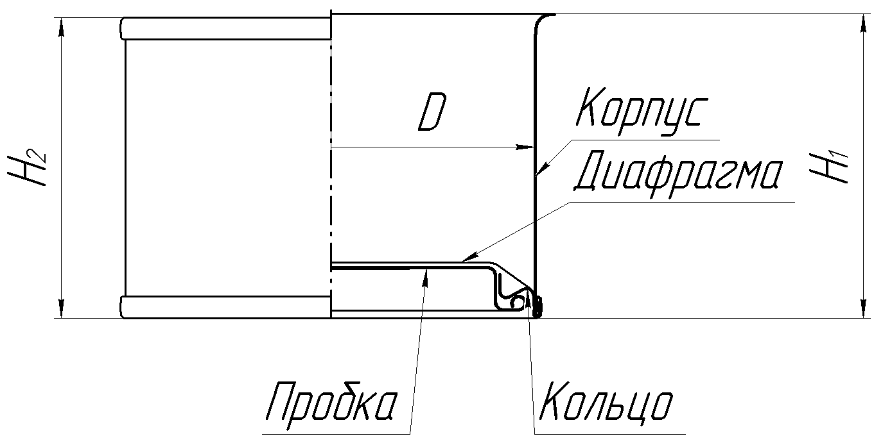 | D | С - D х H₂
 | N | C – D/D_{N1}/D_{N2} x H₂
 | N | C – D/D_{N2} x H₂
 | N | C – D/ЕО D_{N2} x H₂
 | S | C – D/D_{S} x H₂
 | T | C – D₁/D₂ x H₂
 | TS | C – D₁/D₂/D_{S} x H₂
Конец | Вид | Размеры
 | - | D
 | - | D_{S}
 | - | D_{N}
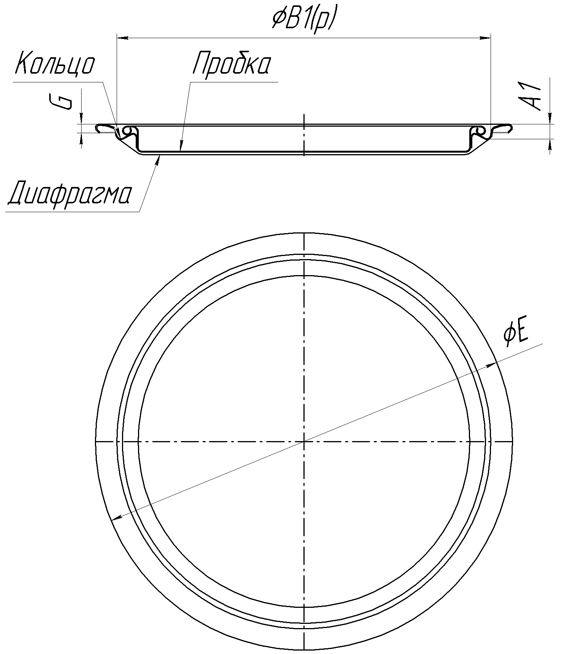 | D | D
 | D | D_{S}
 | D | D_{N}
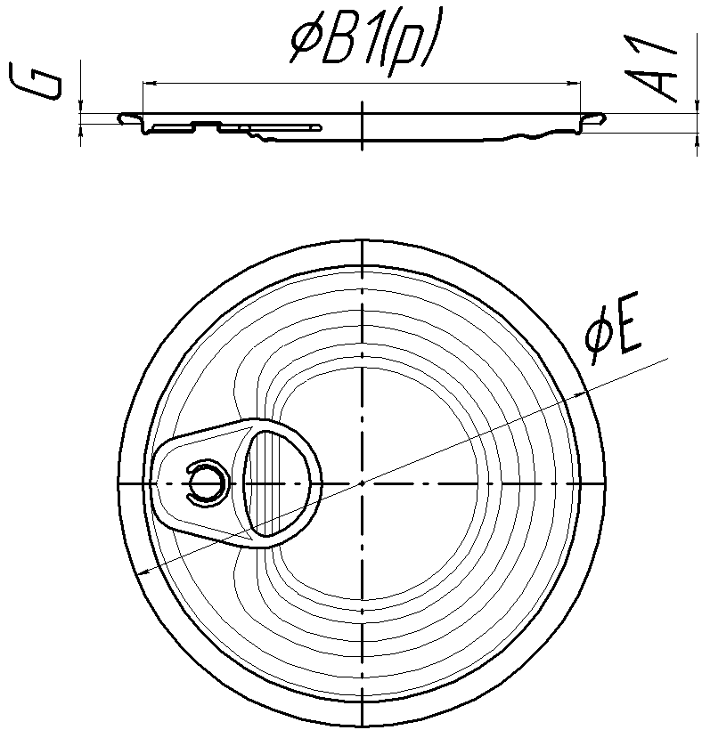 | EO | D
 | EO | D_{S}
 | EO | D_{N}
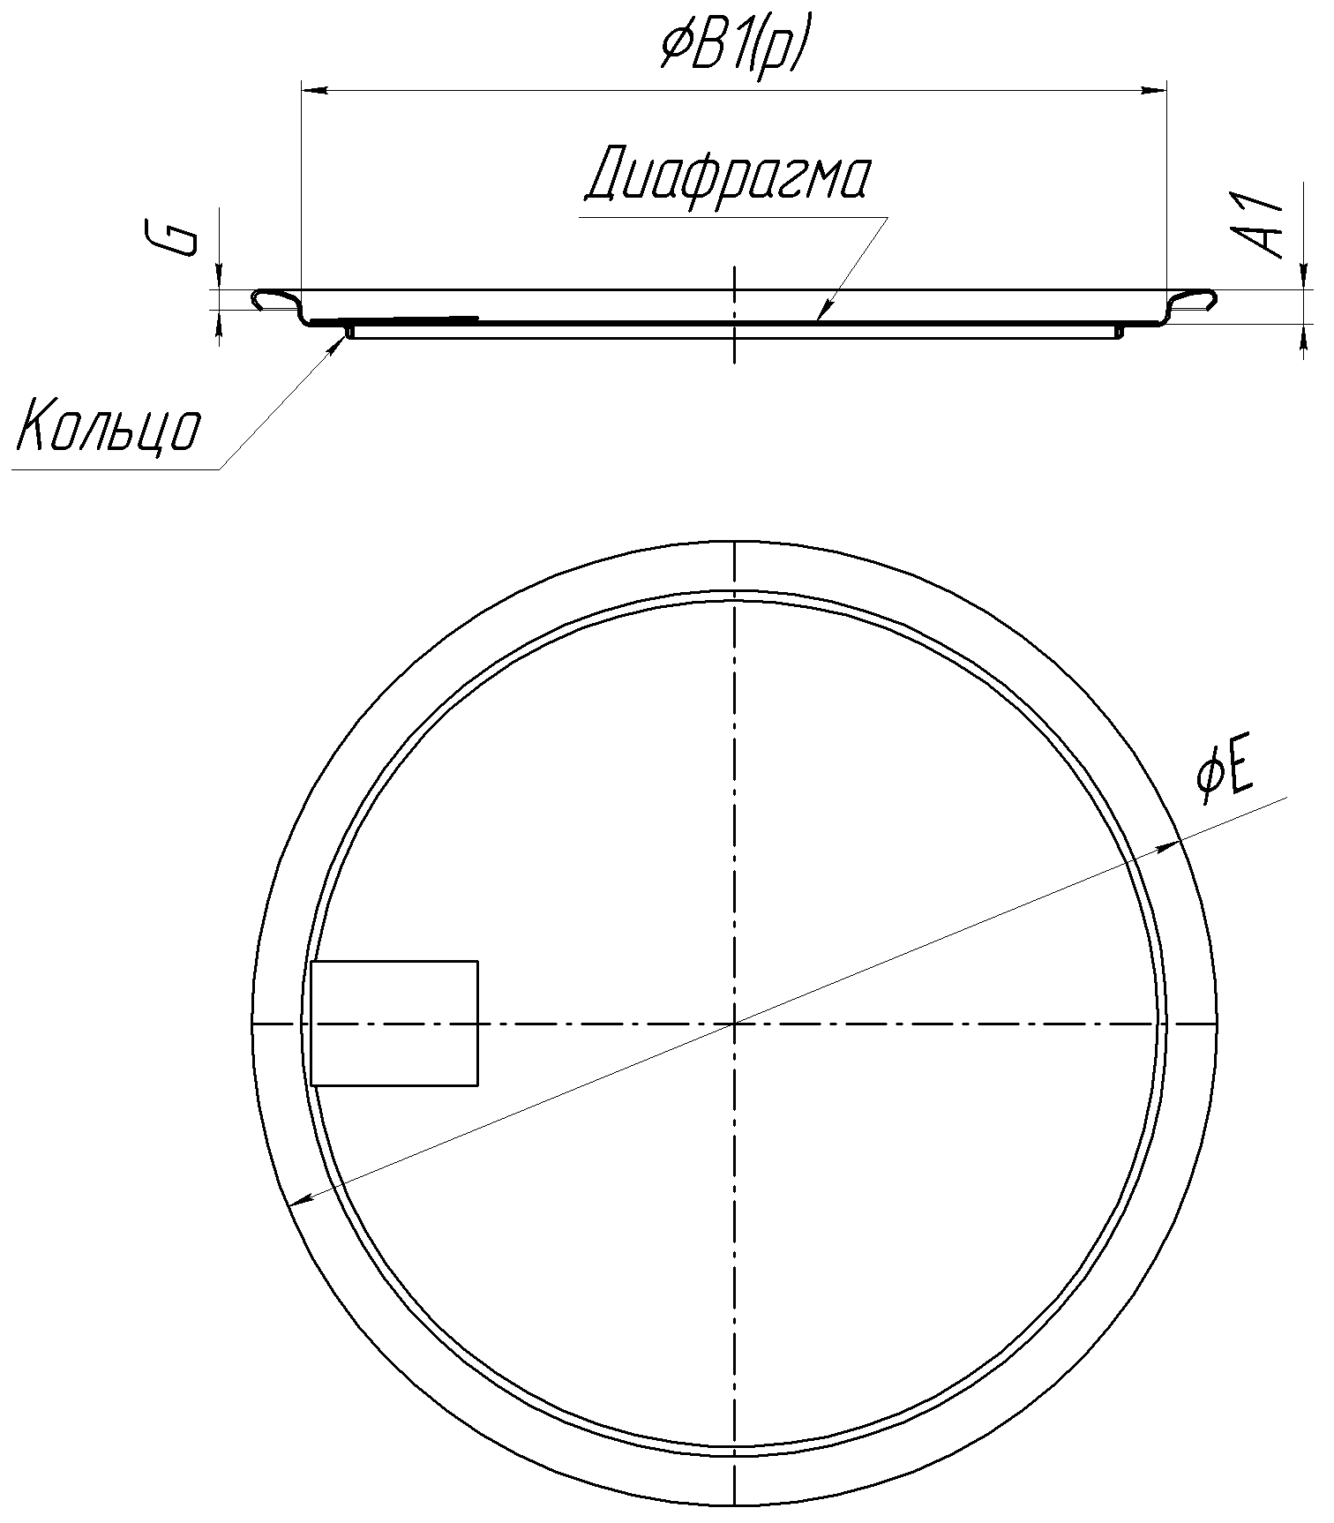 | РO | D
 | РO | D_{S}
 | РO | D_{N}

Примеры условных обозначений:
Банка сборная круглая цилиндрическая вместимостью 425 мл, внутренним диаметром 83 мм без каких либо конструктивных особенностей, высотой 85 мм:

Банка 425 – 83 х 85 Стандарт

Банка сборная круглая цилиндрическая вместимостью 425 мл, внутренним диаметром 83 мм, с сужением одной горловины внутренним диаметром 80 мм, высотой 85 мм:

Банка 425 – 83/80 х 85 Стандарт

Банка сборная круглая цилиндрическая вместимостью 425 мл, внутренним диаметром 83 мм, с сужением одной горловины внутренним диаметром 80 мм и прикатанным к ссуженной горловине легко вскрываемым концом, высотой 85 мм:

Банка 425 – 83/ЕО 80 х 85 Стандарт

Банка сборная круглая цилиндрическая вместимостью 425 мл, внутренним диаметром 80 мм, с краевым выступом внутренним диаметром 83 мм, высотой 93 мм:

Банка 425 – 80/83 х 93 Стандарт

Банка сборная круглая коническая вместимостью 425 мл, внутренним диаметром загрузочной горловины 83 мм, с сужением одной горловины внутренним диаметром 80 мм, высотой 90 мм:

Банка 425 – 83/80 х 90 Стандарт

Конец, предназначенный для закрытия горловины внутренним диаметром 83 мм без каких либо конструктивных особенностей:

Конец 83 Стандарт

Конец, предназначенный для закрытия горловины внутренним диаметром 83 мм легко вскрываемый

Конец ЕО 83 Стандарт

7 РАЗМЕРЫ И ВМЕСТИМОСТЬ

7.1 Размеры банок цилиндрических указаны в таблицах 7а, 7б, 7в. Размеры банок конических указаны в таблицах 8а, 8б, 8в. Размеры банок разбиты на группы по условному внутреннему диаметру до 100 мм, до 200 мм и до 380 мм.

Таблица 7а.

Вместимость С, мл | Допуск вместимости ±, мл | D / Ds | 42 | 51 | 53 | 56 | 58 | 60 | 63 | 65 | 73 | 78 | 79 | 83 | 86 | 99
Вместимость С, мл | Допуск вместимости ±, мл | Dn | 40 | 48 | 48 | 53 | 56 | 58 | 60 | 62 | 70 | 75 | 75 | 80 | 83 | 96
57 | 3,3 | Высота банки, мм |  |  | 33 |  |  |  | 25 | 24 | 20 | 17 | 16
60 | 3,5 | Высота банки, мм | 51 |  | 34 | 31 | 30 | 28 | 26 | 25 | 21 | 17 | 17
71 | 4,0 | Высота банки, мм | 60 | 41 | 40 | 36 | 34 | 32 | 30 | 28 | 24 | 20 | 19
75 | 4,2 | Высота банки, мм | 63 | 43 | 42 | 38 | 36 | 34 | 31 | 30 | 25 | 21 | 20
85 | 4,5 | Высота банки, мм | 70 | 49 | 46 | 42 | 40 | 37 | 34 | 33 | 27 | 23 | 22
100 | 4,5 | Высота банки, мм | 81 | 56 | 53 | 48 | 45 | 43 | 39 | 37 | 31 | 26 | 25
106 | 4,2 | Высота банки, мм | 85 | 59 | 56 | 50 | 47 | 45 | 41 | 39 | 32 | 27 | 27
115 | 4,6 | Высота банки, мм | 92 | 64 | 60 | 54 | 51 | 48 | 44 | 42 | 34 | 29 | 29
125 | 5,0 | Высота банки, мм | 99 | 69 | 65 | 58 | 55 | 52 | 47 | 45 | 37 | 31 | 31 |  |  | 21
142 | 5,7 | Высота банки, мм | 112 | 78 | 73 | 66 | 62 | 58 | 53 | 50 | 41 | 35 | 34 | 31 |  | 23
150 | 6,0 | Высота банки, мм | 118 | 82 | 77 | 69 | 65 | 61 | 56 | 53 | 43 | 37 | 36 | 33 |  | 24
170 | 6 | Высота банки, мм | 132 | 92 | 86 | 77 | 72 | 68 | 62 | 59 | 48 | 41 | 40 | 37 |  | 27
182 | 6 | Высота банки, мм | 141 | 98 | 91 | 82 | 77 | 72 | 66 | 62 | 51 | 43 | 42 | 39 |  | 29
198 | 6 | Высота банки, мм | 153 | 106 | 99 | 88 | 83 | 78 | 71 | 67 | 54 | 47 | 46 | 42 |  | 31
200 | 6 | Высота банки, мм | 154 | 107 | 99 | 89 | 84 | 78 | 72 | 68 | 55 | 47 | 46 | 42 |  | 31
212 | 6,4 | Высота банки, мм |  | 113 | 105 | 94 | 88 | 83 | 76 | 71 | 58 | 50 | 49 | 44 |  | 32
228 | 6,8 | Высота банки, мм |  | 121 | 113 | 101 | 95 | 89 | 81 | 76 | 62 | 53 | 52 | 48 |  | 35
246 | 7,4 | Высота банки, мм |  | 130 | 121 | 109 | 102 | 95 | 87 | 82 | 66 | 57 | 56 | 51 |  | 37
250 | 7,5 | Высота банки, мм |  | 132 | 123 | 110 | 103 | 97 | 88 | 83 | 67 | 58 | 57 | 52 |  | 38
257 | 7,7 | Высота банки, мм |  |  | 126 | 113 |  | 99 | 91 | 85 | 69 | 60 | 58 | 53 |  | 38
275 | 8 | Высота банки, мм |  |  | 135 | 121 |  | 106 | 96 | 91 | 73 | 63 | 62 | 56 |  | 41
283 | 8 | Высота банки, мм |  |  | 138 | 124 |  |  | 99 | 93 | 75 | 65 | 63 | 58 |  | 42
296 | 8 | Высота банки, мм |  |  | 144 | 129 |  |  | 103 | 97 | 78 | 68 | 66 | 60 |  | 44
340 | 9,0 | Высота банки, мм |  |  | 165 | 147 |  |  | 118 | 111 | 89 | 77 | 75 | 69 |  | 49
355 | 9,4 | Высота банки, мм |  |  | 172 | 154 |  |  | 123 | 115 | 93 | 80 | 78 | 71 |  | 51
375 | 9,9 | Высота банки, мм |  |  | 181 | 162 |  |  | 129 | 122 | 98 | 85 | 83 | 75 | 70 | 54
390 | 10,3 | Высота банки, мм |  |  |  | 168 |  |  | 134 | 126 | 101 | 88 | 86 | 78 | 73 | 56
425 | 11,1 | Высота банки, мм |  |  |  | 183 |  |  | 146 | 137 | 110 | 95 | 93 | 85 | 79 | 61
446 | 11,7 | Высота банки, мм |  |  |  | 191 |  |  | 152 | 144 | 115 | 100 | 97 | 89 | 83 | 64
475 | 12,4 | Высота банки, мм |  |  |  | 204 |  |  |  |  | 122 | 106 | 104 | 94 | 88 | 67
492 | 12,8 | Высота банки, мм |  |  |  | 211 |  |  |  |  | 126 | 110 | 107 | 97 | 91 | 70
500 | 13,0 | Высота банки, мм |  |  |  | 214 |  |  |  |  | 128 | 111 | 109 | 99 | 92 | 71
580 | 14 | Высота банки, мм |  |  |  | 247 |  |  |  |  | 148 | 128 | 125 | 114 | 106 | 81
620 | 14 | Высота банки, мм |  |  |  | 263 |  |  |  |  | 157 | 137 | 133 | 121 | 113 | 86
684 | 16,2 | Высота банки, мм |  |  |  | 290 |  |  |  |  | 173 | 151 | 147 | 134 | 125 | 95
720 | 16,9 | Высота банки, мм |  |  |  | 305 |  |  |  |  | 182 | 158 | 154 | 140 | 131 | 100
750 | 17,5 | Высота банки, мм |  |  |  | 317 |  |  |  |  | 189 | 165 | 161 | 146 | 136 | 104
825 | 19,0 | Высота банки, мм |  |  |  |  |  |  |  |  | 207 | 181 | 176 | 160 | 149 | 114
850 | 19,5 | Высота банки, мм |  |  |  |  |  |  |  |  | 213 | 186 | 181 | 165 | 154 | 117
1000 | 22,5 | Высота банки, мм |  |  |  |  |  |  |  |  | 250 | 218 | 213 | 193 | 180 | 137
1062 | 21 | Высота банки, мм |  |  |  |  |  |  |  |  | 264 |  |  | 204 | 191 | 145
1100 | 21 | Высота банки, мм |  |  |  |  |  |  |  |  | 273 |  |  | 211 | 197 | 150
1135 | 18,0 | Высота банки, мм |  |  |  |  |  |  |  |  | 281 |  |  | 217 | 203 | 154
1455 | 22,8 | Высота банки, мм |  |  |  |  |  |  |  |  | 359 |  |  | 277 | 259 | 196
1500 | 23,5 | Высота банки, мм |  |  |  |  |  |  |  |  | 370 |  |  | 286 | 266 | 202
1700 | 26,5 | Высота банки, мм |  |  |  |  |  |  |  |  |  |  |  |  |  | 228
2000 | 31,0 | Высота банки, мм |  |  |  |  |  |  |  |  |  |  |  |  |  | 268

Таблица 7б

Вместимость С, мл | Допуск вместимости ±, мл | D / Ds | 105 | 108 | 127 | 140 | 153 | 160 | 165 | 171 | 175 | 180 | 189 | 190
Вместимость С, мл | Допуск вместимости ±, мл | Dn | 102 | 105 | 123 | 134 | 149 | 153 | 160 | 165 | 171 | 175 | 185 | 185
375 | 9,9 | Высота банки, мм | 49 | 46
390 | 10,3 | Высота банки, мм | 50 | 48
425 | 11,1 | Высота банки, мм | 54 | 52
446 | 11,7 | Высота банки, мм | 57 | 54
475 | 12,4 | Высота банки, мм | 60 | 57
492 | 12,8 | Высота банки, мм | 62 | 59 |  |  | 32
500 | 13,0 | Высота банки, мм | 63 | 60 |  | 38 | 32
580 | 14 | Высота банки, мм | 73 | 69 |  | 43 | 37
620 | 14 | Высота банки, мм | 77 | 73 |  | 46 | 39
684 | 16,2 | Высота банки, мм | 85 | 81 |  | 50 | 42
720 | 16,9 | Высота банки, мм | 89 | 85 |  | 52 | 44
750 | 17,5 | Высота банки, мм | 93 | 88 | 65 | 54 | 46
825 | 19,0 | Высота банки, мм | 102 | 96 | 71 | 59 | 50
850 | 19,5 | Высота банки, мм | 105 | 99 | 73 | 61 | 52
1000 | 22,5 | Высота банки, мм | 122 | 116 | 85 | 71 | 60
1062 | 21 | Высота банки, мм | 129 | 122 | 90 | 75 | 63
1100 | 21 | Высота банки, мм | 134 | 126 | 93 | 77 | 65
1135 | 18,0 | Высота банки, мм | 137 | 130 | 95 | 79 | 67
1455 | 22,8 | Высота банки, мм | 175 | 165 | 121 | 100 | 85
1500 | 23,5 | Высота банки, мм | 180 | 170 | 124 | 103 | 87
1700 | 26,5 | Высота банки, мм | 203 | 193 | 140 | 117 | 98
2000 | 31,0 | Высота банки, мм | 239 | 226 | 164 | 136 | 115 | 107 | 101 | 94
2160 | 31 | Высота банки, мм | 257 | 243 | 177 | 147 | 124 | 115 | 108 | 101
2500 | 31 | Высота банки, мм |  |  | 204 | 169 | 142 | 131 | 124 | 116
2650 | 31 | Высота банки, мм |  |  |  |  | 150 | 139 | 131 | 122
3000 | 32,5 | Высота банки, мм |  |  |  |  | 169 | 156 | 147 | 138 | 132 | 125 | 114 | 113
3100 | 32,5 | Высота банки, мм |  |  |  |  | 175 | 161 | 152 | 142 | 136 | 129 | 117 | 116
4000 | 42,5 | Высота банки, мм |  |  |  |  | 224 | 207 | 195 | 182 | 174 | 164 | 150 | 148
4250 | 45,0 | Высота банки, мм |  |  |  |  | 238 | 219 | 206 | 193 | 184 | 174 | 159 | 157
5000 | 52,5 | Высота банки, мм |  |  |  |  | 279 | 257 | 242 | 226 | 216 | 204 | 186 | 184

Таблица 7в

Вместимость С, мл | Допуск вместимости ±, мл | D / Ds | 215 | 220 | 223 | 230 | 286 | 292 | 305 | 328 | 380
Вместимость С, мл | Допуск вместимости ±, мл | Dn | 210 | 215 | 215 | 225 | 280 | 286 | 292 | 315 | 362
3000 | 32,5 | Высота банки, мм | 89 | 85 | 83
3100 | 32,5 | Высота банки, мм | 92 | 88 | 86
4000 | 42,5 | Высота банки, мм | 117 | 112 | 109
4250 | 45,0 | Высота банки, мм | 124 | 119 | 116
5000 | 52,5 | Высота банки, мм | 145 | 138 | 135 | 127
5400 | 59,0 | Высота банки, мм | 156 | 149 | 145 | 137
8800 | 93,0 | Высота банки, мм | 251 | 240 | 233 | 220
9590 | 100,9 | Высота банки, мм |  | 261 | 254 | 239
10000 | 105,0 | Высота банки, мм |  | 271 | 264 | 249 | 163 | 156 | 144
10200 | 107,0 | Высота банки, мм |  | 277 | 269 | 254 | 166 | 159 | 147
12000 | 125,0 | Высота банки, мм |  | 325 | 316 | 297 | 194 | 187 | 172
15000 | 155,0 | Высота банки, мм |  |  |  | 370 | 241 | 232 | 213 | 185 | 139
17500 | 180,0 | Высота банки, мм |  |  |  |  | 281 | 270 | 248 | 215 | 161
20000 | 205,0 | Высота банки, мм |  |  |  |  | 320 | 307 | 282 | 245 | 184
22500 | 230,0 | Высота банки, мм |  |  |  |  | 359 | 345 | 317 | 275 | 206
25000 | 255,0 | Высота банки, мм |  |  |  |  | 399 | 383 | 351 | 304 | 228
30000 | 305,0 | Высота банки, мм |  |  |  |  | 477 | 458 | 420 | 364 | 273
40000 | 405,0 | Высота банки, мм |  |  |  |  |  |  | 559 | 484 | 362

Таблица 8а

Вместимость С, мл | Допуск вместимости ±, мл | D / Ds | 42 | 51 | 53 | 56 | 58 | 60 | 63 | 65 | 73 | 78 | 79 | 83 | 86 | 99
Вместимость С, мл | Допуск вместимости ±, мл | Dn | 40 | 48 | 48 | 53 | 56 | 58 | 60 | 62 | 70 | 75 | 75 | 80 | 83 | 96
57 | 3,3 | Высота банки, мм | 52 |  |  |  |  |  | 26 | 25 | 21 | 19 | 19
60 | 3,5 | Высота банки, мм | 54 |  |  | 33 | 31 | 29 | 28 | 26 | 22 | 20 | 20 | 18 | 17
71 | 4,0 | Высота банки, мм |  | 45 | 43 | 38 | 36 | 34 | 31 | 30 | 25 | 22 | 22 | 21 | 20
75 | 4,2 | Высота банки, мм |  | 47 | 45 | 40 | 37 | 35 | 33 | 31 | 26 | 23 | 23 | 21 | 20
85 | 4,5 | Высота банки, мм |  | 52 | 51 | 44 | 41 | 39 | 36 | 34 | 28 | 26 | 25 | 23 | 22 | 18
100 | 4,5 | Высота банки, мм |  | 60 | 58 | 51 | 47 | 44 | 41 | 39 | 32 | 29 | 29 | 26 | 25 | 20
106 | 4,2 | Высота банки, мм |  | 63 | 61 | 53 | 49 | 46 | 43 | 41 | 34 | 30 | 30 | 27 | 26 | 21
115 | 4,6 | Высота банки, мм |  | 68 | 66 | 57 | 53 | 50 | 46 | 44 | 36 | 32 | 32 | 29 | 27 | 22
125 | 5,0 | Высота банки, мм |  | 73 | 71 | 62 | 57 | 54 | 50 | 47 | 39 | 34 | 34 | 31 | 29 | 24
142 | 5,7 | Высота банки, мм |  |  |  | 69 |  |  | 56 | 53 | 43 | 38 | 38 | 34 | 32 | 26
150 | 6,0 | Высота банки, мм |  |  |  | 73 |  |  | 59 | 55 | 45 | 40 | 40 | 36 | 34 | 27
170 | 6 | Высота банки, мм |  |  |  | 82 |  |  | 65 | 62 | 50 | 44 | 44 | 40 | 38 | 30
182 | 6 | Высота банки, мм |  |  |  | 87 |  |  | 69 | 65 | 53 | 47 | 47 | 42 | 40 | 31
198 | 6 | Высота банки, мм |  |  |  | 94 |  |  | 75 | 71 | 57 | 51 | 50 | 45 | 43 | 33
200 | 6 | Высота банки, мм |  |  |  | 94 |  |  | 75 | 71 | 57 | 51 | 50 | 46 | 43 | 34
212 | 6,4 | Высота банки, мм |  |  |  |  |  |  | 80 | 75 | 61 | 54 | 53 | 48 | 45 | 35
228 | 6,8 | Высота банки, мм |  |  |  |  |  |  | 85 | 80 | 65 | 57 | 57 | 51 | 48 | 38
246 | 7,4 | Высота банки, мм |  |  |  |  |  |  |  | 86 | 69 | 61 | 61 | 55 | 51 | 40
250 | 7,5 | Высота банки, мм |  |  |  |  |  |  |  | 87 | 70 | 62 | 61 | 55 | 52 | 41
257 | 7,7 | Высота банки, мм |  |  |  |  |  |  |  |  | 72 | 64 | 63 | 57 | 53 | 42
275 | 8 | Высота банки, мм |  |  |  |  |  |  |  |  | 77 | 68 | 67 | 60 | 57 | 44
283 | 8 | Высота банки, мм |  |  |  |  |  |  |  |  | 79 | 69 | 69 | 62 | 58 | 45
296 | 8 | Высота банки, мм |  |  |  |  |  |  |  |  | 82 | 72 | 71 | 64 | 60 | 47
340 | 9,0 | Высота банки, мм |  |  |  |  |  |  |  |  |  | 82 | 81 | 73 | 68 | 53
355 | 9,4 | Высота банки, мм |  |  |  |  |  |  |  |  |  |  | 84 | 76 | 71 | 55
375 | 9,9 | Высота банки, мм |  |  |  |  |  |  |  |  |  |  | 89 | 80 | 75 | 58
390 | 10,3 | Высота банки, мм |  |  |  |  |  |  |  |  |  |  |  | 83 | 78 | 60
425 | 11,1 | Высота банки, мм |  |  |  |  |  |  |  |  |  |  |  | 90 | 84 | 65
446 | 11,7 | Высота банки, мм |  |  |  |  |  |  |  |  |  |  |  |  | 88 | 67
475 | 12,4 | Высота банки, мм |  |  |  |  |  |  |  |  |  |  |  |  |  | 71
492 | 12,8 | Высота банки, мм |  |  |  |  |  |  |  |  |  |  |  |  |  | 74
500 | 13,0 | Высота банки, мм |  |  |  |  |  |  |  |  |  |  |  |  |  | 75
580 | 14 | Высота банки, мм |  |  |  |  |  |  |  |  |  |  |  |  |  | 86
620 | 14 | Высота банки, мм |  |  |  |  |  |  |  |  |  |  |  |  |  | 91

Таблица 8б

Вместимость С, мл | Допуск вместимости ±, мл | D / Ds | 105 | 108 | 127 | 140 | 153 | 160 | 165 | 171 | 175 | 180 | 189 | 190
Вместимость С, мл | Допуск вместимости ±, мл | Dn | 102 | 105 | 123 | 134 | 149 | 153 | 160 | 165 | 171 | 175 | 185 | 185
198 | 6 | Высота банки, мм | 30 | 29
200 | 6 | Высота банки, мм | 31 | 29
212 | 6,4 | Высота банки, мм | 32 | 31
228 | 6,8 | Высота банки, мм | 34 | 33
246 | 7,4 | Высота банки, мм | 36 | 35
250 | 7,5 | Высота банки, мм | 37 | 35
257 | 7,7 | Высота банки, мм | 38 | 36
275 | 8 | Высота банки, мм | 40 | 38
283 | 8 | Высота банки, мм | 41 | 39
296 | 8 | Высота банки, мм | 42 | 40
340 | 9,0 | Высота банки, мм | 48 | 45
355 | 9,4 | Высота банки, мм | 49 | 47
375 | 9,9 | Высота банки, мм | 52 | 49
390 | 10,3 | Высота банки, мм | 54 | 51
425 | 11,1 | Высота банки, мм | 58 | 55
446 | 11,7 | Высота банки, мм | 61 | 58
475 | 12,4 | Высота банки, мм | 64 | 61
492 | 12,8 | Высота банки, мм | 66 | 63 | 47 | 41 | 35 | 34 | 32 | 31 | 30 | 28 | 26 | 26
500 | 13,0 | Высота банки, мм | 67 | 64 | 48 | 41 | 35 | 35 | 33 | 31 | 30 | 29 | 27 | 27
580 | 14 | Высота банки, мм | 77 | 73 | 55 | 47 | 40 | 39 | 37 | 35 | 33 | 32 | 30 | 30
620 | 14 | Высота банки, мм | 81 | 77 | 58 | 50 | 42 | 41 | 39 | 37 | 35 | 34 | 31 | 31
684 | 16,2 | Высота банки, мм | 89 | 85 | 63 | 54 | 46 | 44 | 42 | 40 | 38 | 36 | 34 | 33
720 | 16,9 | Высота банки, мм |  | 89 | 66 | 57 | 48 | 46 | 44 | 41 | 39 | 38 | 35 | 35
750 | 17,5 | Высота банки, мм |  |  | 69 | 59 | 49 | 48 | 45 | 43 | 41 | 39 | 36 | 36
825 | 19,0 | Высота банки, мм |  |  | 75 | 64 | 54 | 52 | 49 | 46 | 44 | 42 | 39 | 39
850 | 19,5 | Высота банки, мм |  |  | 77 | 66 | 55 | 53 | 50 | 47 | 45 | 43 | 40 | 40
1000 | 22,5 | Высота банки, мм |  |  | 89 | 76 | 64 | 61 | 57 | 54 | 52 | 49 | 45 | 45
1062 | 21 | Высота банки, мм |  |  | 94 | 80 | 67 | 64 | 60 | 57 | 54 | 52 | 48 | 47
1100 | 21 | Высота банки, мм |  |  | 97 | 83 | 69 | 66 | 62 | 59 | 56 | 53 | 49 | 49
1135 | 18,0 | Высота банки, мм |  |  | 100 | 85 | 71 | 68 | 64 | 60 | 57 | 55 | 50 | 50
1455 | 22,8 | Высота банки, мм |  |  | 127 | 107 | 89 | 85 | 79 | 75 | 71 | 68 | 62 | 62
1500 | 23,5 | Высота банки, мм |  |  |  | 110 | 92 | 87 | 82 | 77 | 73 | 70 | 64 | 63
1700 | 26,5 | Высота банки, мм |  |  |  | 124 | 103 | 98 | 91 | 86 | 82 | 78 | 71 | 71
2000 | 31,0 | Высота банки, мм |  |  |  |  | 120 | 114 | 106 | 100 | 94 | 90 | 82 | 82
2160 | 31 | Высота банки, мм |  |  |  |  | 129 | 122 | 114 | 107 | 101 | 97 | 88 | 87
2500 | 31 | Высота банки, мм |  |  |  |  | 148 | 140 | 130 | 122 | 116 | 110 | 100 | 100
2650 | 31 | Высота банки, мм |  |  |  |  | 156 | 147 | 137 | 129 | 122 | 116 | 106 | 105
3000 | 32,5 | Высота банки, мм |  |  |  |  | 176 | 166 | 154 | 145 | 137 | 131 | 119 | 118
3100 | 32,5 | Высота банки, мм |  |  |  |  | 181 | 171 | 159 | 149 | 141 | 135 | 122 | 122
4000 | 42,5 | Высота банки, мм |  |  |  |  |  | 218 | 203 | 190 | 180 | 171 | 155 | 154
4250 | 45,0 | Высота банки, мм |  |  |  |  |  | 231 | 215 | 202 | 191 | 182 | 164 | 164
5000 | 52,5 | Высота банки, мм |  |  |  |  |  |  | 252 | 236 | 223 | 212 | 192 | 191

Таблица 8в

Вместимость С, мл | Допуск вместимости ±, мл | D / Ds | 215 | 220 | 223 | 230 | 286 | 292 | 305 | 328 | 380
Вместимость С, мл | Допуск вместимости ±, мл | Dn | 210 | 215 | 215 | 225 | 280 | 286 | 292 | 315 | 362
3000 | 32,5 | Высота банки, мм | 94 | 90 | 89
3100 | 32,5 | Высота банки, мм | 96 | 92 | 91
4000 | 42,5 | Высота банки, мм | 122 | 117 | 115
4250 | 45,0 | Высота банки, мм | 129 | 124 | 122
5000 | 52,5 | Высота банки, мм | 151 | 144 | 142 | 132
5400 | 59,0 | Высота банки, мм | 162 | 155 | 153 | 142
8800 | 93,0 | Высота банки, мм |  |  |  | 227
9590 | 100,9 | Высота банки, мм |  |  |  | 246
10000 | 105,0 | Высота банки, мм |  |  |  | 257 | 169 | 162 | 152
10200 | 107,0 | Высота банки, мм |  |  |  | 262 | 172 | 165 | 155
12000 | 125,0 | Высота банки, мм |  |  |  | 306 | 201 | 193 | 181
15000 | 155,0 | Высота банки, мм |  |  |  |  | 249 | 239 | 225 | 195 | 148
17500 | 180,0 | Высота банки, мм |  |  |  |  | 289 | 278 | 261 | 226 | 172
20000 | 205,0 | Высота банки, мм |  |  |  |  | 329 | 316 | 297 | 257 | 195
22500 | 230,0 | Высота банки, мм |  |  |  |  | 369 | 355 | 333 | 288 | 218
25000 | 255,0 | Высота банки, мм |  |  |  |  | 410 | 393 | 369 | 319 | 242
30000 | 305,0 | Высота банки, мм |  |  |  |  | 490 | 470 | 441 | 381 | 288
40000 | 405,0 | Высота банки, мм |  |  |  |  |  | 624 | 585 | 506 | 382

7.2 Высота банки указанная в таблице - величина расчётная. Расчет высоты осуществлялся из максимальной вместимости и номинального внутреннего диаметра без учёта конструктивных особенностей банки (сужение, краевой выступ, конец с увеличенной глубиной посадки, конец с выпуклым профилем рельефа). Фактическая высота банки может отличаться от расчетной, при условии обеспечения вместимости в устанавливаемых настоящим стандарте допусках.

8 Технические требования.
9 Требования к конструктивным элементам.
10 Требования безопасности и охраны окружающей среды.
11 Требования к маркировке.
12 Требования к упаковке.
13 Требования к транспортировке и условиям хранения
14Методы испытаний.
15 Правила приёмки.
16 Рекомендации по использованию.
17 Гарантии производителя.

